默认地，无法以root登录 Ubuntu 的桌面环境。本文档介绍如何设置，才能以root来登录桌面。

一、设置root 密码

首次执行时，需要修改root密码

sudo passwd root

此时，root已经设置了密码，但是还不能用root登录桌面。

二、修改配置

按以下步骤，执行

1

su root

在终端里 切换到 root 用户

2

gedit /etc/pam.d/gdm-autologin

在这一行前面加一个#

#auth required pam_succeed_if.so user != root quiet_success

关闭并保存

3

gedit /etc/pam.d/gdm-password

在这一行前面加一个#

#auth required pam_succeed_if.so user != root quiet_success

关闭并保存

4

关闭虚拟机，重启后生效

三、以root登录桌面

在登录界面，点下面的 ’未列出'

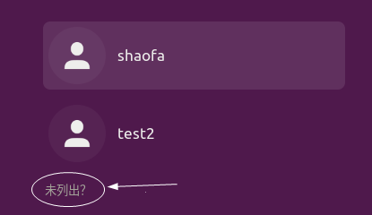

手工输入用户名 root ，登录

